BAN GIÁM ĐỐC BỆNH VIỆN Y DƯỢC CỔ TRUYỀN
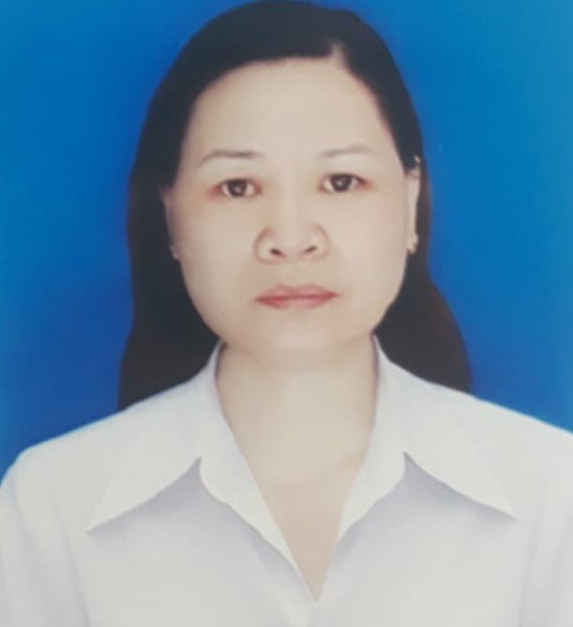
Nguyễn Thị Đức – Bác sỹ chuyên khoa I
(Giám đốc)
Đ/c mail. ntduc.syt@hagiang.gov.vn
Đồng chí Nguyễn Thị Đức, Bí thư Đảng ủy, Giám đốc Bệnh viện
- Trực tiếp chỉ đạo chung toàn bộ các hoạt động công tác của Bệnh viện, chịu trách nhiệm trước Sở Y tế về kết quả hoạt động của Bệnh viện.
- Tổ chức triển khai và kiểm tra việc thực hiện đường lối, chủ trương của Đảng và chính sách pháp luật của Nhà nước.
- Trực tiếp phụ trách:
+ Công tác tổ chức bộ máy và cán bộ, viên chức
+ Công tác bảo vệ chính trị nội bộ
+ Công tác cải cách thủ tục hành chính
+ Công tác hợp tác Quốc tế
+ Công tác Vật tư thiết bị y tế
+ Công tác khám bệnh, chữa bệnh
+ Các chế độ, chính sách Bảo hiểm Y tế
+ Kế hoạch, ngân sách, xây dựng cơ bản
+ Công tác đấu thầu
+ Công tác Thi đua khen thưởng và kỷ luật
+ Hỗ trợ xã khó khăn…
+ Chủ tịch: Hội đồng Thi đua khen thưởng; Hội đồng kỷ luật; Hội đồng lương và chế độ chính sách; Hội đồng phụ cấp ưu đãi nghề; Hội đồng mua sắm tài sản, hàng hóa; Hội đồng khoa học; Hội đồng Thẩm định Đề án tinh giản biên chế; Hội đồng Thuốc và điều trị; Hội đồng Chuyên môn; Hội đồng Quản lý chất lượng Bệnh viện.
+ Trưởng ban chỉ đạo thực hiện Quy chế dân chủ cơ sở; Quy tắc ứng xử, Đổi mới phong cách, thái độ phục vụ của cán bộ y tế, hướng tới sự hài lòng của người bệnh của Bệnh viện.
+ Tham gia: Chủ tịch Hội Đông Y tỉnh; Phó Chủ tịch Hội Châm cứu tỉnh; Hội Y học Sở Y tế
+ Là chủ tài khoản.
- Trực tiếp phụ trách và chỉ đạo các khoa, phòng:
+ Phòng Kế hoạch tổng hợp - Công nghệ thông tin
+ Phòng Tổ chức cán bộ
+ Phòng Tài chính - Kế toán
+ Phòng Vật tư thiết bị y tế
+ Khoa Khám bệnh đa khoa
+ Khoa Ngoại tổng hợp - khoa Phụ
+ Khoa Chẩn đoán hình ảnh-Thăm dò chức năng.
- Tham gia sinh hoạt, chấm công tại Khoa A10

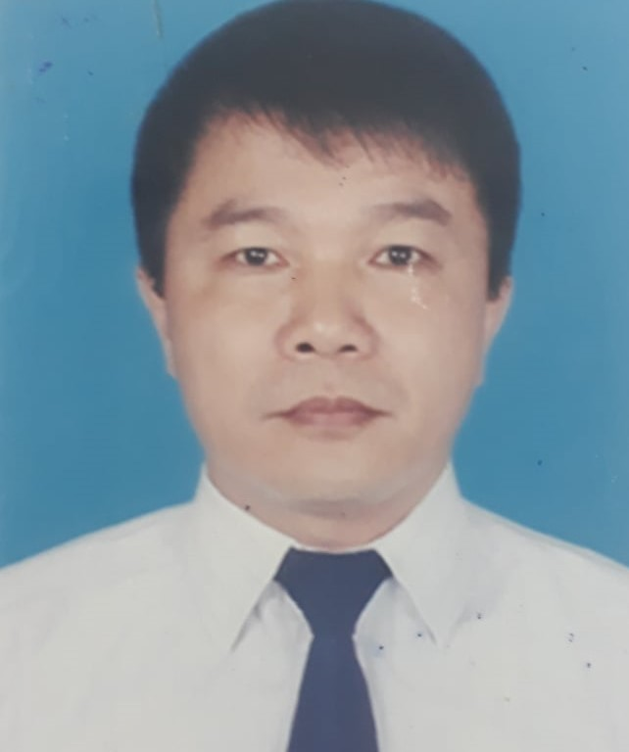
Nguyễn Đức Thuận – Dược sỹ chuyện khoa I
(Phó Giám đốc)
Đ/c mail. ndthuan.syt@hagiang.gov.vn

Đồng chí Nguyễn Đức Thuận, Phó Bí thư Đảng ủy Bệnh viện, Phó Giám đốc Bệnh viện
- Là người đại diện phát ngôn và cung cấp thông tin cho báo chí của Bệnh viện.
- Là người giúp việc cho Giám đốc, được Giám đốc phân công trực tiếp phụ trách các lĩnh vực:
+ Công tác Dược
+ Công tác Hành chính Quản trị
+ Công tác tuyên truyền giáo dục sức khỏe
- Tham gia công tác thanh quyết toán, giám định hồ sơ bệnh án tại Bệnh viện.
- Chủ tịch: Hội đồng Bảo hộ lao động; Hội đồng kiểm soát nhiễm khuẩn;
- Trưởng ban Quản lý và xử lý chất thải y tế;
- Tham gia Hội đồng: Thi đua khen thưởng; Hội đồng kỷ luật; Hội đồng lương và chế độ chính sách; Hội đồng phụ cấp ưu đãi nghề; Hội đồng mua sắm tài sản, hàng hóa; Hội đồng khoa học; Hội đồng Thẩm định Đề án tinh giản biên chế; Hội đồng Thuốc và điều trị; Hội đồng Quản lý chất lượng Bệnh viện.
- Tham gia Ban chỉ đạo thực hiện Quy chế dân chủ cơ sở; Quy tắc ứng xử, Đổi mới phong cách, thái độ phục vụ của cán bộ y tế, hướng tới sự hài lòng của người bệnh của Bệnh viện.
- Là chủ tài khoản khi được ủy quyền
- Trực tiếp phụ trách các khoa, phòng:
+ Phòng Hành chính Quản trị
+ Khoa Dược
+ Khoa Kiểm soát nhiễm khuẩn
+ Khoa Dinh dưỡng
+ Khoa Xét nghiệm
- Dự giao ban chuyên môn luân phiên các khoa, phòng phụ trách và các khoa, phòng khác khi được ủy quyền
- Ngoài ra còn tham gia một số hoạt động khác khi được Giám đốc phân công.
- Tham gia giao ban chỉ đạo tại các khoa, phòng được phân công phụ trách, sinh hoạt và chấm công tại Khoa Dược.
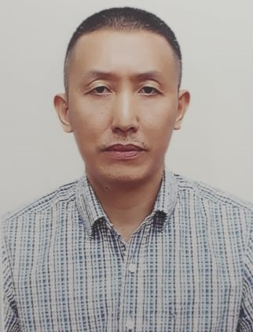
Đỗ Đại Dương - Bác sỹ
(Phó Giám đốc)
Đ/c mail. ddduong.syt@hagiang.gov.vn

Đồng chí Đỗ Đại Dương, Phó Giám đốc Bệnh viện, Chủ tịch Công đoàn cơ sở Bệnh viện
- Là người giúp việc cho Giám đốc, được Giám đốc Bệnh viện phân công làm Phó Giám đốc Thường trực.
- Phụ trách các lĩnh vực:
+ Khám bệnh, chữa bệnh, khám bệnh tự nguyện và ngoại viện
+ Công tác bảo tồn và phát triển y, dược cổ truyền
+ Công tác đào tạo, nghiên cứu khoa học, chỉ đạo tuyến và thực hiện Đề án 1816
+ Công nghệ thông tin
+ Kiểm tra, ký, duyệt các giấy tờ liên quan đến Hồ sơ bệnh án,
+ Công tác thanh quyết toán, giám định hồ sơ bệnh án tại Bệnh viện.
+ Công đoàn cơ sở, Đoàn Thanh niên.
+ Công tác Quốc phòng-An ninh; Công tác dân quân tự vệ; Công tác Quân dân y kết hợp;
- Chủ tịch: Hội đồng Điều dưỡng; Hội Chữ thập đỏ; Hội khuyến học
- Tham gia Hội đồng: Thi đua khen thưởng; Hội đồng kỷ luật; Hội đồng lương và chế độ chính sách; Hội đồng phụ cấp ưu đãi nghề; Hội đồng mua sắm tài sản, hàng hóa; Hội đồng khoa học; Hội đồng Thẩm định Đề án tinh giản biên chế; Hội đồng chuyên môn; Hội đồng Thuốc và điều trị; Hội đồng Bảo hộ lao động; Hội đồng Quản lý chất lượng Bệnh viện,
- Tham gia: Ban chỉ đạo thực hiện Quy chế dân chủ cơ sở; Quy tắc ứng xử, Đổi mới phong cách, thái độ phục vụ của cán bộ y tế, hướng tới sự hài lòng của người bệnh.
- Là chủ tài khoản khi được ủy quyền
- Trực tiếp phụ trách các khoa, phòng:
+ Phòng Đào tạo, nghiên cứu khoa học, Chỉ đạo tuyến
+ Phòng Điều dưỡng
+ Khoa Hồi sức tích cực - Chống độc
+ Khoa Nội tổng hợp - khoa Nhi
+ Khoa Lão khoa
+ Khoa Vật lý trị liệu - Phục hồi chức năng
+ Khoa Châm cứu - Dưỡng sinh
+ Khoa A10
+ Khoa Ngũ Quan - Da liễu.
- Dự giao ban chuyên môn luân phiên các khoa, phòng phụ trách và các khoa, phòng khác khi được ủy quyền
- Ngoài ra còn tham gia một số hoạt động khác khi được Giám đốc phân công
- Tham gia giao ban chỉ đạo tại các khoa, phòng được phân công phụ trách, sinh hoạt và chấm công tại Khoa Hồi sức tích cực - Chống độc.

